UHF RFID射频模块  VM-61TG/64TG（国军标） | 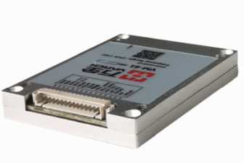  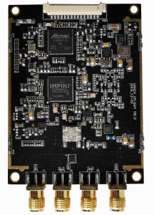

产品特性：
- 万全智能遵循支持ISO18000-6C/6B所有命令,可同时支持国标GB/T29768、军标GJB7377.1协议的电子标签读取；
- 射频频率支持国标GB：920MHz～925MHz、 GB：840MHz～845MHz；
- 完全满足国内交通、电力、银行、军队等行业信息安全保密要求；
- VM-61TG/64TG射频模块，核心部件采用R2000为核心平台；
- 产品应用：手持式RFID设备、嵌入式RFID设备、一体式RFID设备、写卡器设备；

产品尺寸：

板框图 结构图
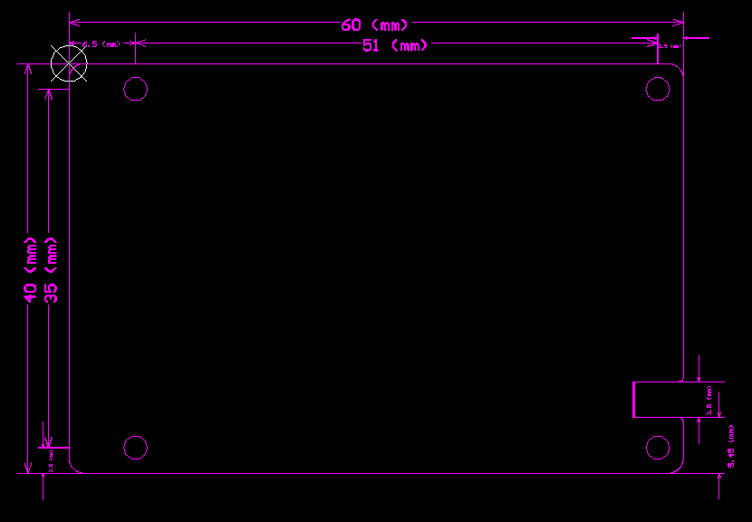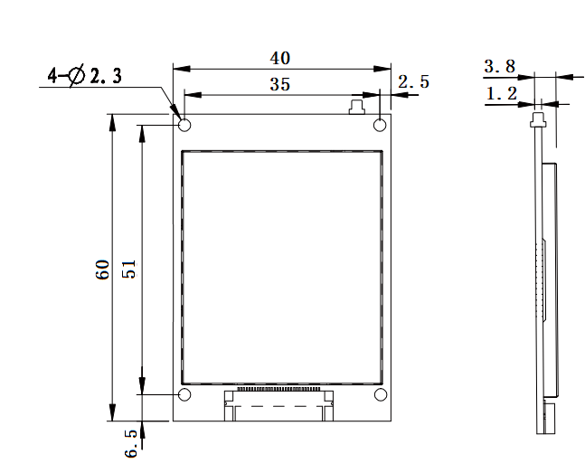
▪ VM-61TG（尺寸图） VM-61TG（尺寸图）

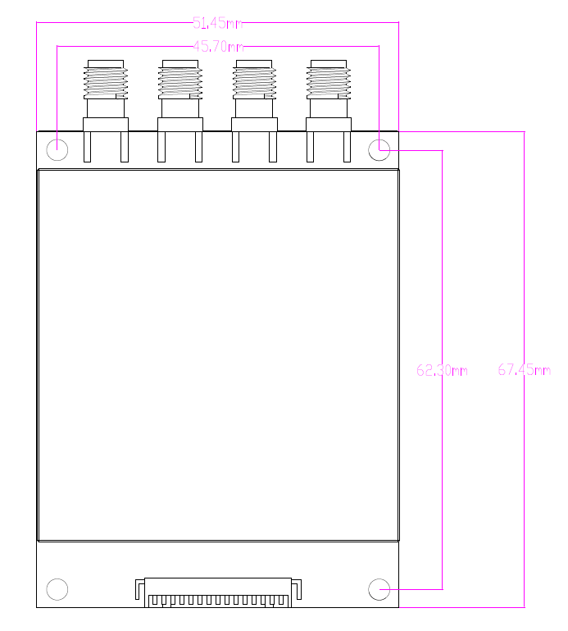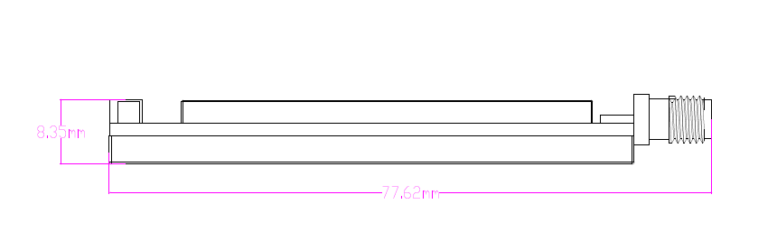
VM-61TG（尺寸图）

产品参数：

产品型号 | VM-61TG/64TG（国军标）
参数特性 |  |  | 数值
通用供电 | 参数特性 |  | 测试条件 | 最小值 |  | 典型值 | 最大值 | 单位
(VCC = 5V，  TA = 25℃) | 供电电压 |  |  | +3.5 |  | +5 | +17 | V
 | 静态电流 |  | 关功放状态 |  |  |  | 26 | mA
 | 工作电流 |  | 输出功率27dBm（读卡状态） |  |  | 0.6 | 0.75 | A
 |  |  | 输出功率33dBm（读卡状态） |  |  | 1.3 | 1.5 | A
 | 功放效率 |  | 输出功率33dBm |  |  | 50 |  | %
(VCC = 12V，  TA = 25℃) | 供电电压 |  |  | +3.5 |  | +12 | +17 | V
 | 静态电流 |  | 关功放状态 |  |  |  | 11 | mA
 | 工作电流 |  | 输出功率33dBm（读卡状态） |  |  | 0.55 | 0.65 | A
 | 功放效率 |  | 输出功率33dBm |  |  | 50 |  | %
射频参数性能 | 参数 |  | 测试条件 | 最小值 |  | 典型值 | 最大值 | 单位
(VCC = 5V，  TA = 25℃) | 工作频率 |  |  | 840 |  |  | 960 | MHz
 | 频率容差 |  |  |  |  |  | 5 | PPm
 | 频率步进 |  | 国标 |  |  |  |  | KHz
 | 输出功率 |  |  |  |  | 250 |  | dBm
 | 发射功率步进 |  |  |  |  | 1 |  | dB
 | 输出功率平坦度 |  | 输出功率27dBm | -1 |  | 0.4 | 1 | dB
 | 占用带宽 |  | 输出功率27dBm |  |  | 68 |  | KHz
 | ACP |  | ±250 kHz(±1 CH) |  |  | -46 |  | dBc
 |  |  | ±500 kHz(±2 CH) |  |  | -62
 | VSWR |  | 关功放状态 |  |  |  | 1.5
模 块 功 能 | 支持ISO18000-6C/6B所有强制命令,可同时支持GB/T29768、GJB7377.1协议  能够定频或跳频工作  输出功率可调,调节步进:1dB  支持读写器自动空闲模式  支持RSSI：可感知信号的强度  支持标签数据过滤  支持防碰撞协议  支持多标签识别
模块性能
工作频率 | GB：920MHz～925MHz、 GB：840MHz～845MHz、  FCC：902MHz～928MHz、  ETSI：865MHz～868MHz （可选）
RF端口输出功率 | 33dBm±1dB
工作模式 | 定频或跳频可选
前向调制方式 | PR-ASK、DSB-ASK
解码 | FM0, Miller 2/4/8
基带速率 | 40k ,160k,320k, 400k
连续读标签距离（读EPC码） | 0～15米,连续读100次读成功率大于95％（无干扰环境）
测试条件 | 8dBi线极化天线，射频连接电缆插入损耗小于1dB，标准标签（灵敏度优于-18dBm）
连续写标签距离（写EPC码） | 0～8米，连续写100次写成功率大于90％
测试条件 | 8dBi线极化天线，射频连接电缆插入损耗小于1dB，标准标签（灵敏度优于-18dBm）
 读卡速率 | ＞400次/秒
多标签处理能力 | 600张/3秒
输出接口定义
邮票孔接口定义  (可将邮票孔接口固定于PCB内，实现对射频板通讯及其控制) | 接口名称 | 描述 |  |  | 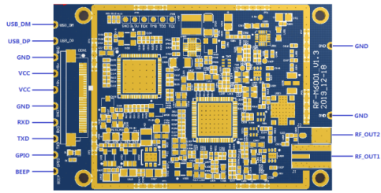
 | USB_DM | USB 通讯接口
 | USB_DP | USB 通讯接口
 | VCC | DC电源输入3.5V～17V
 | GND | 电源地
 | RXD | UART TTL电平
 | TXD | UART TTL电平
 | GPIO | GPIO 输入\输出（可定义）
 | BEEP | 蜂鸣器控制信号(如需使用需外接驱动)
 | RF OUT1 | 射频功率输出端口1，射频接头MMCX
 | RF OUT2 | 射频功率输出端口2，使用焊接式开口射频线连接输出
 | PIN脚 | 定义 | 描述
FPC连接器接口定义  (可通过外接30PIN FPC连接线，实现对射频板通讯及其控制。) | 1 | GND | 电源地 | 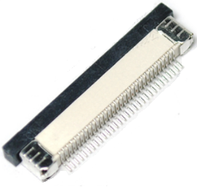
 | 2 | GND | 电源地
 | 3 | GND | 电源地
 | 4 | GND | 电源地
 | 5 | GND | 电源地
 | 6 | VCC | DC电源输入3.5V～17V
 | 7 | VCC | DC电源输入3.5V～17V
 | 8 | VCC | DC电源输入3.5V～17V
 | 9 | VCC | DC电源输入3.5V～17V
 | 10 | VCC | DC电源输入3.5V～17V
 | 11 | VCC | DC电源输入3.5V～17V
 | 12 | VCC | DC电源输入3.5V～17V
 | 13 | VCC | DC电源输入3.5V～17V
 | 14 | VCC | DC电源输入3.5V～17V
 | 15 | VCC | DC电源输入3.5V～17V
 | 16 | GND | 电源地
 | 17 | GND | 电源地
 | 18 | GND | 电源地
 | 19 | GND | 电源地
 | 20 | GND | 电源地
 | 21 | UART_RXD | UART TTL电平
 | 22 | UART_TXD | UART TTL电平
 | 23 | EN | 使能控制脚（低电平有效，高电平断电）
 | 24 | GPIO 1 | GPIO1 输入/输出（可定义）
 | 25 | BEEP | 蜂鸣器控制信号(如需使用需外接驱动)
 | 26 | GPIO 3 | GPIO3 输入/输出（可定义）
 | 27 | GPIO 4 | GPIO4 输入/输出（可定义）
 | 28 | GPIO 5 | GPIO5 输入/输出（可定义）
 | 29 | GND | 电源地
 | 30 | GND | 电源地
15PIN插座连接器接口定义  (可通过外接15PIN连接线，实现对射频板通讯及其控制) | 1 | GND | 电源地
 | 2 | GND | 电源地
 | 3 | VCC | DC电源输入3.5V～17V
 | 4 | VCC | DC电源输入3.5V～17V
 | 5 | GPIO_3 | GPIO3 输入\输出（可定义）
 | 6 | GPIO_4 | GPIO4 输入\输出（可定义）
 | 7 | GPIO_1 | GPIO1 输入\输出（可定义）
 | 8 | BEEP | 蜂鸣器控制信号(如需使用需外接驱动)
 | 9 | UART_RXD | UART TTL电平
 | 10 | UART_TXD | UART TTL电平
 | 11 | NG | 空脚
 | 12 | NG | 空脚
 | 13 | NG | 空脚
 | 14 | EN | 使能控制脚（低电平有效，高电平断电）
 | 15 | GPIO_5 | GPIO5 输入\输出（可定义）

